2015年春学段七年级期中考试数学试题
- 选择题（24分）
1、在实数：3.14159，，1.010010001…，，π，中，无理数有（ ）
A．1个 B．2个 C．3个 D．4个

2、下列语句正确的是（ ）
A． 的立方根是2 B． －3是27的立方根
C． 的立方根是 D． （－1）²的立方根是－1
3、如图：已知AB∥CD，∠B=120⁰，∠D=150⁰，则∠O等于（ ）.
（A）50⁰ （B）60⁰ （C）80⁰ （D）90⁰
B
A
C
D
O
3题图

4、在平面直角坐标系中，点P（-1，2）的位置在（ ）
A、第一象限 B、第二象限 C、第三象限 D、第四象限
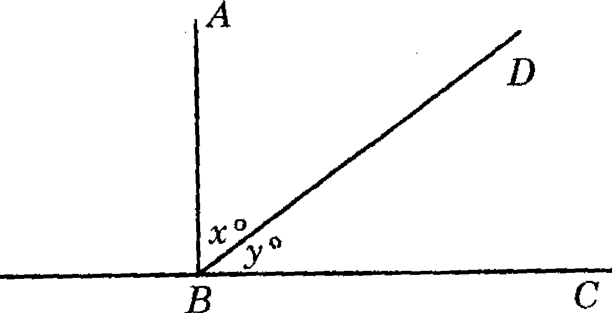
5、如图，AB⊥BC，∠ABD的度数比∠DBC的度数的两倍少15°，设∠ABD和∠DBC的度数分别为x、y，那么下面可以求出这两个角的度数的方程组是（ ）
A、 B、
C、 D、
5题图
6、在下列点中，与点A（$−2$，$−4$）的连线平行于y轴的是 （ ）
A、（2，$−4$） B、（4，$−2)$ C、（-2，4） D、（-4，2）
7、甲、乙二人按3：2的比例投资开办了一家公司，约定除去各项支出外，所得利润按投资比例分成.若第一年甲分得的利润比乙分得的利润的2倍少3千元，求甲、乙二人各分得利润多少千元.若设甲分得x千元，乙分得y千元，由题意得（ ）
A、 $\begin{aligned}x=2y−1 \\ 2y=3x\end{aligned}$ B、 $\begin{aligned}x=2y+3 \\ 3x=2y\end{aligned}$
C 、 $\begin{aligned}x=2y−3 \\ 3y=2x\end{aligned}$ D、 $\begin{aligned}x=2y+3 \\ 2x=3y\end{aligned}$
8、下列命题中，真命题的个数有（ ）
①同一平面内，两条永不相交的直线叫平行线；②同一平面内的直线a b c如果a⊥b，
b⊥c，则a⊥c；③有一条公共边的角叫邻补角；④内错角相等；⑤从直线外一点到这条直线的垂线段，叫做点到直线的距离。
A. 0个 B. 1个 C. 2个 D. 3个
二、填空题（21分）
9、如右图，，且，，则的度数是．
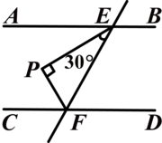
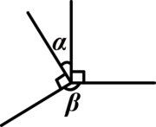

第9题 第10题 第11题
10、如图，已知AB∥CD，直线EF与AB，CD分别相交于E，F两点，EP平分∠AEF，过点F作FP⊥EP，垂足为P，若∠PEF＝30°，则∠PFC＝________．
11、在直角坐标系中，过点（3，－4）且平行于x轴的直线与y轴的交点坐标为________．
12、把命题“对顶角相等”改写成“如果……那么………”的形式是
.
13、的算术平方根是________
14、如果点A（2m，3－n）在第二象限，那么点B（m－1，n－4）在第_______象限.
15、若$\sqrt{m−1}+(n−2)^{2}$＝0，则m＝________，n＝_________
三、解答题
16、（8分）计算（1）（2）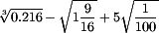

ax＋3y＝－9 ①
x＋by＝－5 ②
17、（9分）甲、乙两个小马虎，在练习解方程组 时，由于粗
心，甲看
x＝1
y＝6
错了方程组中的a，得到方程组的解为 ；乙看错了方程组中的b，得到方
x＝－1
y＝－2
程组的解为 问原方程组的解为多少？

18、（9分）如图，△ABC在直角坐标系中，
（1）请写出△ABC各点的坐标。（2）求出S_{△ABC}
（3）若把△ABC向上平移3个单位，再向右平移2个单位得△A＇B＇C＇，在图中画出△ABC变化位置，并写出A＇、B＇、C＇的坐标。

19、（9分）已知：如图，AD∥BC，∠D＝100°，AC平分∠BCD，
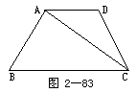
求∠DAC的度数
19题

20、（9分）如图，这是某市部分简图，请建立适当的 平面直角坐标系，分别写出各地的坐标.
体育场
宾馆
火车站
文化宫
医院
市场
超市
体育场
宾馆
火车站
文化宫
医院
市场
超市

21、（10分）某同学在A、B两家超市发现他看中的随身听的单价相同，书包单价也相同．随身听和书包单价之和是452元，且随身听的单价比书包单价的4倍少8元．
（1）求该同学看中的随身听和书包的单价各是多少元？
（2）某一天该同学上街，恰好赶上商家促销，超市A所有商品打八折销售，超市B全场购满100元返购物券30元销售（不足100元不返券，购物券全场通用），但他只带了400元钱，如果他只在一家超市购买看中的这两样物品，你能说明他可以选择哪一家购买吗？若两家都可以选择，在哪一家购买更省钱？
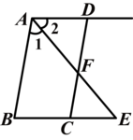
22、（10分）如图所示，已知AB∥DC，AE平分∠BAD，CD与AE相交于点F，∠CFE＝∠E．试说明AD∥BC．．

（22题）
23、（11分）如图,已知AB∥CD,点C在点D的右侧,∠ABC,∠ADC的平分线交于点E(不与B,D点重合), ,∠ADC=80⁰.
(1)问题解答：若点B在点A的左侧, ∠ABC=α，求∠BED的度数(用含n的式子表示).
解：过点E作EF∥AB
∵AB∥CD
∴AB∥CD∥EF
（请完成余下的解题过程）

(2)深入探究：将(1)中的线段BC沿DC的方向平移,当点B移动移动到点A右侧时，如图(2),设∠ABC=β请直接∠BED的度数（用含β的式子表示）

